桃園市立過嶺國中112學年度七、八年級學生寒假作業實施辦法
- 目的：使學生能充分利用寒假假期，擴充學習領域，提升閱讀能力，充實生活內涵。
- 對象：本校七、八年級每位學生。
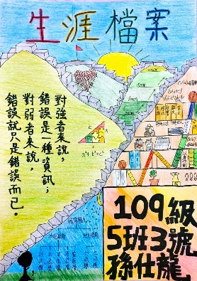
- 作業：
一、生涯檔案封面(八年級)
相信你一定看過報章雜誌上琳瑯滿目的封面設計吧！其中一定有些別出心裁的標語讓你印象深刻，倘若現在要由你來設計有關「生涯」品牌的封面(多元展能、興趣、職業選擇等)，你會如何設計呢？現在就讓你來製作專屬於自己的生涯檔案封面吧！
(一)製作一張A4大小的生涯檔案封面。
(二)不限紙張的種類及顏色，任君挑選。
(三)可用繪圖、剪貼、電腦設計…等方式製作。 生涯檔案封面參考範例
(四)訂出一個屬於自己的生涯標語。
(五)別忘了自己的班級(建議寫111級○班)、座號、姓名。
本項作業配合輔導室生涯檔案封面競賽辦法實施。
二、手作我的小書籤(七、八年級)
各位同學，你有一些想法想分享嗎?這個寒假你就是一個小小文青與美術編輯，我們來自己做一套書籤，樣式、中文英文不限，請依據以下主題來做設計吧！(書籤製作參考範例如後)
書籤參考主題：
(一)毒品及菸檳防制：縱情一時，毒害一世，告訴自己，要勇敢說不。菸不上身，健康一
生。
(二)正向心理健康：凡事以積極樂觀的心，來看待所有的事物吧！
(三)運動及體適能：許自己一個健康的心願，來吧~一起動起來！
(四)視力及口腔保健：多看綠樹眼睛好，視力保健有得保！天天刷牙牙齒好，健康寶寶做
得到！
(五)環境保護：損害生態環境，其實也是傷害我們自己。以環保為主題，設計一個關懷環
境的作品。例如:空汙、PM2.5、綠色能源…等。
(六)防災教育：臺灣因同時暴露在地震、颱洪和坡地等天然災害風險之下，全民皆應該有
正確的防災知識，正面積極的防災態度，以及面對可能災害的應變能力。
(七)動植物介紹：也可以很浪漫的介紹一種你喜歡的動物或植物，將他可愛或美麗的樣子
呈現出來。
(八)假期旅遊規劃：趁著假期規畫個小旅行，給自己一個探險的勇氣。
(九)閱讀書籍：體驗閱讀樂趣，選擇書中佳句、名言，或以書為設計切入點，思考書中的
圖與文，並融會貫通，重新設計後作為創作主題。
手工書籤獎勵辦法
(一)獎勵部分：
- 由班級導師評選，每班級提報3至6名優秀作品，給予嘉獎乙次。
- 優秀作品除嘉獎外，另於圖書館公告欄及親職教育日學習成果展中展出。
(二)懲罰：未繳交學生於3/1(五)前補繳，仍無法如期繳出者，記警告乙次。
- 本辦法經校長核准後實施，修正時亦同。

書籤製作規格範例
下面提供給你一張紙就能做成一套書籤的方式，還有一些學校提供給你的參考主題。網路上或是坊間書籍也介紹很多書籤製作方式，選擇一個你喜歡的方式，挑個主題來完成吧!
【書籤教學─四格作法】
1.取任何一張A4長方形紙 (粉彩紙、西卡紙 雲彩紙…等)，摺出四長條。  (每一長條 寬:7.5cm 長:21cm ) | 2.直式對摺，並裁切四長條狀。
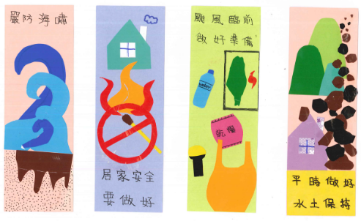 | 711 35 王 小 君 711 35 王 小 君 711 35 王 小 君 711 35 王 小 君
3.設計自己的一套書籤。  (直式、橫式均可，可用麥克筆、  色鉛、廣告顏料。) | 4.記得於每張背面寫上個人班級、座號、  姓名。
參考範例
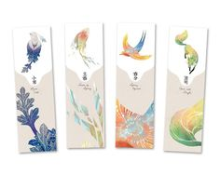 | 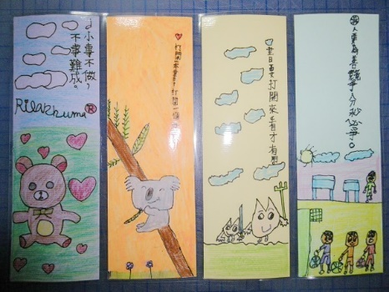
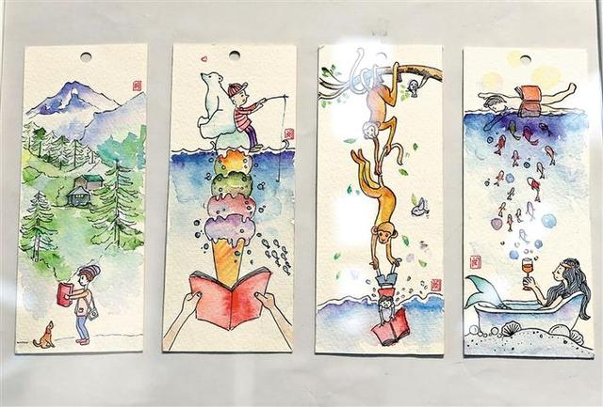 | 